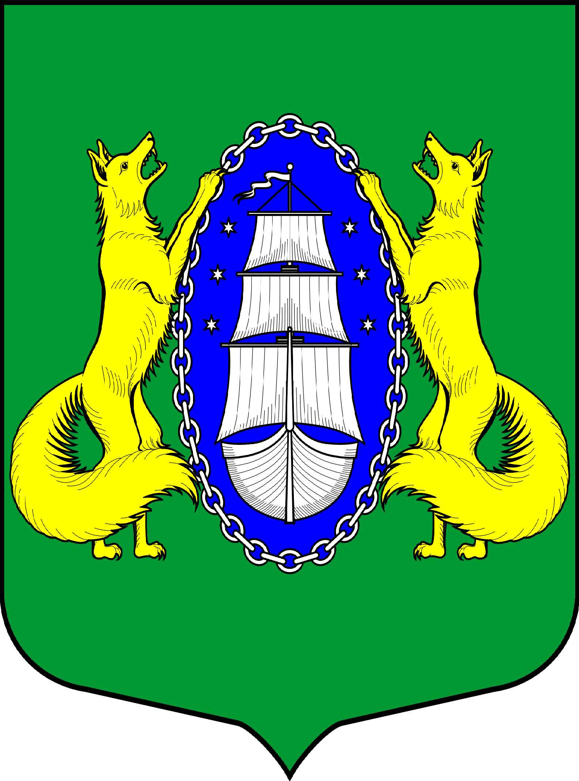

ВНУТРИГОРОДСКОЕ МУНИЦИПАЛЬНОЕ ОБРАЗОВАНИЕ САНКТ-ПЕТЕРБУРГА ПОСЕЛОК ЛИСИЙ НОС
МУНИЦИПАЛЬНЫЙ СОВЕТ
пятый созыв
Р Е Ш Е Н И Е
____________________________________________________________________________

01.02.2018 г. № 3 Санкт-Петербург

Об утверждении Положения о местной администрации
муниципального образования пос. Лисий Нос
в новой редакции

В соответствии с Федеральным законом от 06.10.2003 № 131-ФЗ «Об общих принципах организации местного самоуправления в Российской Федерации», Законом Санкт-Петербурга от 23.09.2009 № 420-79 «Об организации местного самоуправления в Санкт-Петербурге», Уставом муниципального образования поселок Лисий Нос

МУНИЦИПАЛЬНЫЙ СОВЕТ РЕШИЛ:
- Утвердить Положение о местной администрации муниципального образования поселок Лисий Нос в новой редакции в соответствии с Приложением к настоящему Решению.
- Признать утратившим силу Решение муниципального совета от 06.03.2008 г. № 7 «Об утверждении Положения о местной администрации» с момента вступления в силу Положения в новой редакции.
- Контроль за исполнением Решения возложить на Главу муниципального образования В.М. Грудникова.
- Настоящее Решение вступает в силу с момента его принятия.

Глава муниципального
образования В.М. Грудников

УТВЕРЖДЕНО
Решением Муниципального Совета
от 01.02. 2018 г. № 3

ПОЛОЖЕНИЕ
О МЕСТНОЙ АДМИНИСТРАЦИИ МУНИЦИПАЛЬНОГО ОБРАЗОВАНИЯ ПОСЕЛОК ЛИСИЙ НОС

1. Общие положения

1.1. Местная Администрация муниципального образования поселок Лисий Нос (далее – Местная Администрация) является исполнительно-распорядительным органом внутригородского муниципального образования Санкт – Петербурга поселок Лисий Нос (далее муниципальное образование), наделенным Уставом муниципального образования полномочиями по решению вопросов местного значения и полномочиями для осуществления отдельных государственных полномочий, переданных органам местного самоуправления федеральными законами и законами Санкт-Петербурга.
1.2. Местная Администрация действует на территории муниципального образования в соответствии с Конституцией Российской Федерации, федеральными законами, законами Санкт-Петербурга, Уставом муниципального образования и настоящим Положением.
1.3. Местная Администрация в своей деятельности подконтрольна и подотчетна Муниципальному Совету муниципального образования.
1.4. Местной Администрацией руководит Глава Местной Администрации на принципах единоначалия. Глава Местной Администрации может от имени муниципального образования приобретать и осуществлять имущественные и иные права и обязанности, выступать в суде без доверенности. В случае отсутствия Главы Местной Администрации его обязанности исполняет лицо, исполняющее обязанности заместителя Главы Местной Администрации или лицо, исполняющее обязанности Главы Местной Администрации.
1.5. Местная Администрация обладает правами юридического лица, имеет счета в банках, печать и иные реквизиты.
1.6. Местная Администрация как юридическое лицо действует на основании Федерального законодательства, законодательства Санкт-Петербурга и Устава муниципального образования.
1.7. Местная Администрация от имени муниципального образования самостоятельно владеет, пользуется и распоряжается муниципальным имуществом в объёме и пределах, определяемых Конституцией Российской Федерации, Гражданским кодексом РФ применительно к имуществу казённых учреждений, федеральными законами и принимаемыми в соответствии с ними Положением об управлении муниципальным имуществом и иными нормативными правовыми актами органов местного самоуправления и исключительно в целях достижения целей, предусмотренных Уставом муниципального образования и настоящим Положением.
Финансирование Администрации осуществляется из средств местного бюджета.
1.8. Место нахождения Местной Администрации: Боровая улица, д.50, литера А, Санкт-Петербург, 197755.
1.9. Наименование Местной Администрации:
Полное наименование Местной Администрации: Местная Администрация муниципального образования поселок Лисий Нос.
Краткое наименование Местной Администрации: МА МО пос. Лисий Нос.

2. Структура Местной Администрации

2.1. Структура Местной Администрации утверждается Муниципальным Советом муниципального образования по представлению Главы Местной Администрации. Органы Местной Администрации осуществляют организационно-распорядительную деятельность по вопросам своей компетенции в соответствие с положениями о структурных подразделениях Местной Администрации, утверждаемыми правовыми актами Местной Администрации муниципального образования.
2.2. Штатное расписание разрабатывается и утверждается правовым актом Местной Администрации муниципального образования в соответствии с утвержденной структурой Местной Администрации муниципального образования, а должностные инструкции, устанавливающие должностные обязанности работников (служащих) Местной Администрации муниципального образования, утверждаются правовыми актами Местной Администрации под структуру Местной Администрации муниципального образования.
2.3. В штатном расписании Местной Администрации муниципального образования могут быть установлены должности для осуществления технического обеспечения деятельности Местной Администрации муниципального образования, не являющиеся должностями муниципальной службы. Технические работники принимаются на работу Главой Местной Администрации в соответствии с трудовым законодательством.

3. Цели и виды деятельности

3.1. Местная Администрация муниципального образования являясь исполнительно–распорядительным органом муниципального образования, в соответствии с федеральным законом, законом Санкт-Петербурга и Уставом муниципального образования, определяет целью своей деятельности решение перечня вопросов местного значения, установленного перечисленными выше законами, а также исполнение отдельных государственных полномочий, переданных федеральными законами и законами Санкт-Петербурга

4. Полномочия Местной Администрации

4.1. Местная Администрация на основе и во исполнение нормативных и нормативно-правовых актов Муниципального Совета:
1) разрабатывает проекты местного бюджета, планов, программ, решений, иные проекты, представляемые Главой Местной Администрации на рассмотрение Муниципального Совета в сроки, установленные в соответствии с действующим законодательством нормативными правовыми актами муниципального образования;
2) обеспечивает исполнение местного бюджета и составление бюджетной отчетности, представляет отчет об исполнении местного бюджета на утверждение Муниципального Совета;
3) исполняет нормативные правовые и иные акты Муниципального Совета, принятые в пределах его компетенции;
4) организует в пределах ведения сбор статистических показателей, характеризующих состояние экономики и социальной сферы Муниципального образования, и предоставляет указанные данные органам государственной власти в порядке, установленном Правительством Российской Федерации;
5) обеспечивает содержание и использование, находящегося в муниципальной собственности имущества и иного имущества, переданного в собственность или владение Муниципального образования законами Санкт-Петербурга;
6) реализует муниципальные программы;
7) осуществляет отдельные государственные полномочия, переданные Муниципальному образованию федеральными законами и законами Санкт-Петербурга, если иное не установлено федеральными законами и законами Санкт-Петербурга;
8) осуществляет полномочия по вопросам местного значения, не отнесенные федеральным законодательством, законодательством Санкт-Петербурга, настоящим Уставом к компетенции других органов местного самоуправления Муниципального образования;
9) осуществляет иные полномочия, установленные федеральными законами, законами Санкт-Петербурга, Уставом муниципального образования, настоящим Положением.
4.2. Местная Администрация для осуществления вопросов местного значения и отдельных государственных полномочий, предусмотренных статьей 3 настоящего Положения, в дополнение к вышеизложенным полномочиям и полномочиям, определенным Уставом муниципального образования, обладает следующими полномочиями:
1) взаимодействует в установленном порядке в пределах ведения вопросов Местной Администрации с органами государственной власти и местного самоуправления, предприятиями, учреждениями, коммерческими и некоммерческими организациями, общественными объединениями, а также должностными лицами и гражданами;
2) согласовывает, готовит и утверждает в установленном порядке проекты правовых актов, отнесенные к вопросам Местной Администрации, а также осуществляет контроль за исполнением постановлений Главы Местной Администрации, Решений Муниципального Совета по вопросам, отнесенным к вопросам Местной Администрации;
3) в установленном порядке участвует в разработке проектов соглашений, договоров муниципального образования с органами государственной власти Санкт-Петербурга по вопросам, находящимся в ведении Местной Администрации, обеспечивает выполнение обязательств муниципального образования по данным соглашениям (договорам);
4) разрабатывает программы мероприятий (муниципальные программы, в т.ч. долгосрочные, адресные программы) по реализации вопросов местного значения Местной Администрации;
5) разрабатывает методические материалы и рекомендации по вопросам деятельности Местной Администрации;
6) обеспечивает в пределах вопросов Местной Администрации выполнение целевых программ, в реализации которых участвует муниципальное образование;
7) выступает от имени Местной Администрации по вопросам, находящимся в компетенции Местной Администрации, в судебных органах, иных государственных органах, органах местного самоуправления;
8) в случаях, предусмотренных действующим законодательством, осуществляет контроль за исполнением требований законодательства Российской Федерации и Санкт-Петербурга по вопросам, отнесенным к деятельности Местной Администрации;
9) привлекает на договорной основе научные организации, ученых и специалистов к решению проблем, относящихся к вопросам Местной Администрации;
10) представляет Муниципальному Совету заключения по вопросам, относящимся к компетенции Местной Администрации;
11) запрашивает и получает от государственных органов и органов местного самоуправления, учреждений, организаций, предприятий информацию, документы и материалы, необходимые для осуществления задач, возложенных на Местную Администрацию, передает в установленном порядке информацию указанным органам, учреждениям, организациям, предприятиям;
12) рассматривает обращения граждан и юридических лиц и принимает по ним необходимые меры; ведет прием граждан и представителей организаций по вопросам деятельности Местной Администрации;
13) выполняет формирование, размещение, исполнение и контроль за исполнением муниципального заказа;
14) осуществляет внутренний муниципальный финансовый контроль в соответствии с действующим бюджетным законодательством и принимаемыми в соответствии с ним нормативными правовыми актами органов местного самоуправления муниципального образования;
15) осуществляет комплекс мероприятий по противодействию коррупции в пределах своих полномочий;
16) обеспечивает опубликование и обнародование муниципальных нормативных правовых актов муниципального образования;
17) осуществляет иные полномочия по решению вопросов местного значения, не отнесенные к компетенции Муниципального Совета, иных органов местного самоуправления муниципального образования.

5. Глава Местной Администрации

5.1. Главой Местной Администрации является лицо, назначаемое на должность по трудовому договору (контракту), заключаемому по результатам конкурса на замещение указанной должности на срок полномочий, определяемый Уставом муниципального образования.
5.2. Порядок проведения конкурса на замещение должности Главы Местной Администрации, общее число членов конкурсной комиссии устанавливаются Муниципальным Советом муниципального образования в соответствии с действующим законодательством.
5.3. Члены конкурсной комиссии назначаются Муниципальным Советом муниципального образования в соответствии с требованиями Федерального закона.
5.4. Порядок назначения лица на должность Главы Местной Администрации по результатам конкурса, заключения и расторжения контракта с Главой Местной Администрации, ограничения для Главы Местной Администрации, основания для досрочного прекращения полномочий Главы Местной Администрации определяются Уставом муниципального образования, Положением о порядке и условиях проведения конкурса на замещение должности Главы Местной Администрации, иными нормативными правовыми актами Муниципального Совета в соответствии с действующим законодательством.
5.5. Глава Местной Администрации:
1) подконтролен и подотчетен Муниципальному Совету;
2) представляет Муниципальному Совету ежегодные отчеты о результатах своей деятельности и деятельности Местной Администрации, в том числе о решении вопросов, поставленных Муниципальным Советом в порядке и сроки, установленные нормативными правовыми актами муниципального образования;
3) представляет Местную Администрацию в отношениях с органами местного самоуправления, иными муниципальными органами, органами государственной власти, гражданами и организациями; без доверенности действует от имени Местной Администрации;
4) обеспечивает целевое и эффективное использование средств местного бюджета муниципального образования, субвенций представляемых местному бюджету из федерального бюджета и бюджета Санкт-Петербурга;
5) обеспечивает осуществление Местной Администрацией полномочий по решению вопросов местного значения и отдельных государственных полномочий, переданных органам местного самоуправления муниципального образования федеральными законами и законами Санкт-Петербурга.
6) Глава Местной Администрации не вправе заниматься предпринимательской, а также иной оплачиваемой деятельностью, за исключением преподавательской, научной и иной творческой деятельности. При этом преподавательская, научная и иная творческая деятельность не может финансироваться исключительно за счет средств иностранных государств, международных и иностранных организаций, иностранных граждан и лиц без гражданства, если иное не предусмотрено международным договором Российской Федерации или законодательством Российской Федерации.
7) Глава Местной Администрации не вправе входить в состав органов управления, попечительских или наблюдательных советов, иных органов иностранных некоммерческих неправительственных организаций и действующих на территории Российской Федерации их структурных подразделений, если иное не предусмотрено международным договором Российской Федерации или законодательством Российской Федерации.
5.6. Глава Местной Администрации осуществляет иные полномочия:
1) организует исполнение решений Муниципального Совета по вопросам деятельности Местной Администрации;
2) самостоятельно распоряжается средствами, предусмотренными в бюджете муниципального образования на содержание муниципальных служащих Местной Администрации, в соответствии с утвержденными штатным расписанием и сметой расходов, формирует штат Местной Администрации в пределах, утвержденных в местном бюджете средств на содержание Местной Администрации;
3) назначает и увольняет муниципальных служащих, руководителей структурных подразделений Местной Администрации и заместителя (ей) Главы Местной Администрации в соответствии с трудовым законодательством;
4) по вопросам, отнесенным к его компетенции, издает постановления, а по вопросам внутренней организации деятельности Местной Администрации – распоряжения;
5) заключает договоры и соглашения от имени Местной Администрации;
6) обеспечивает соблюдение финансовой дисциплины, сохранность средств и материальных ценностей, распоряжается в установленном порядке средствами и имуществом Местной Администрации;
7) ведет прием жителей муниципального образования, организует рассмотрение их предложений, жалоб и заявлений, принимает по ним решения;
8) осуществляет иные полномочия в соответствии с действующим законодательством.
5.7. Права и обязанности Главы Местной Администрации, которыми он наделяется и которые на него возлагаются в целях надлежащего осуществления им своих полномочий, а также срок осуществления и порядок прекращения его полномочий определяются контрактом, заключаемым с Главой Местной Администрации в соответствии с Уставом муниципального образования в порядке, предусмотренном законодательством Российской Федерации и Санкт-Петербурга, Уставом Муниципального образования и нормативными правовыми актами Муниципального Совета муниципального образования.
5.8. Полномочия Главы Местной Администрации могут быть досрочно прекращены в случаях, предусмотренных Уставом муниципального образования, в соответствии с действующим законодательством. При досрочном прекращении полномочий.

6. Контроль деятельности Местной Администрации

6.1. Контроль деятельности Местной Администрации осуществляется органами государственной власти и Муниципальным Советом.
6.2. Органы государственной власти осуществляют контроль деятельности Местной Администрации в порядке, установленном действующим законодательством.
6.3. Муниципальный Совет осуществляет контроль деятельности Местной Администрации в соответствии с Уставом муниципального образования и Решениями Муниципального Совета.
6.4. В отдельных случаях, в том числе при приеме-передаче дел Главами Местной Администрации, Муниципальный Совет вправе:
- создавать временные комиссии для контроля деятельности Местной Администрации;
- привлекать независимый аудит.
6.5. Финансирование аудиторских проверок осуществляется за счет местного бюджета.
6.6. Муниципальный Совет муниципального образования в целях осуществления контроля за исполнением местного бюджета полномочен:
1) получать от финансового органа Местной Администрации муниципального образования оперативную информацию об исполнении местного бюджета;
2) утверждать (не утверждать) отчет об исполнении местного бюджета и выносить оценку деятельности Местной Администрации муниципального образования в связи с исполнением бюджета
6.7. На основании решений Муниципального Совета могут осуществляться ревизии и проверки, в том числе аудиторские, деятельности Местной Администрации.

7. Отчетность Местной Администрации

7.1. В Местной Администрации организуется и ведется делопроизводство в соответствии с действующим законодательством.
7.2. Местная Администрация в сроки и в объемах, предусмотренных действующим законодательством, представляет установленные отчетные документы в органы государственной власти.
7.3. Глава Местной Администрации представляет в Муниципальный Совет ежегодный отчет о деятельности Местной Администрации в сроки в соответствии с Уставом муниципального образования и иными нормативными правовыми актами Муниципального Совета.

8. Ответственность должностных лиц Местной Администрации

8.1. Ответственность должностных лиц Местной Администрации перед физическими и юридическими лицами наступает в порядке, установленном федеральными законами.
8.2. Ответственность должностных лиц Местной Администрации перед государством наступает на основании решения соответствующего суда в случае нарушения ими Конституции Российской Федерации, Федеральных законов, Устава Санкт-Петербурга, законов Санкт-Петербурга, настоящего Устава Муниципального образования, а также в случае ненадлежащего осуществления указанными органами и должностными лицами переданных им отдельных государственных полномочий.

9. Прекращение деятельности Администрации

9.1. Деятельность Местной Администрации прекращается в порядке, установленном действующим законодательством.
9.2. Имущество Местной Администрации после ее ликвидации зачисляется на баланс муниципального образования или закрепляется за предприятиями и учреждениями Санкт-Петербурга на праве хозяйственного ведения или оперативного управления.

